4647DIALOGUE ACTIVITÉ

faire au présent |  |  | aller au présent
je |  |  | je
tu |  |  | tu
il/elle/on |  |  | il/elle/on
nous |  |  | nous
vous |  |  | vous
ils |  |  | ils
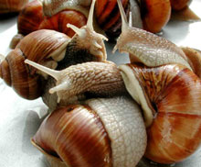
- vad gör du ?
- jag ringer till Marc
- ok
- hej Marc, hur är det?
- hej Sophie, det är bra och du?
- utmärkt, vad gör du?
- jag gör ingenting och du?
- jag städar i huset
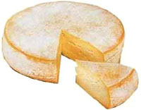
- stackars dig, jag har diskat
- det är inte kul
- nej, och i kväll lagar jag mat till hela familjen
- vad gör du för mat?
- jag gör en grönsakssoppa till förrätt
- och till huvudrätt?
- jag ska göra en fiskgratäng
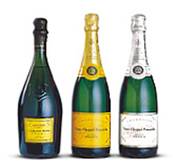
- det är trevligt, kan jag komma?
- självklart
- jag gör en äppelpaj och jag köper en flaska saft
- utmärkt; välkommen klockan 20.30
- tack och vi ses i kväll
- hej då

tala om vad detta är för något på franska:
 | 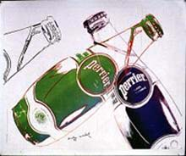 | 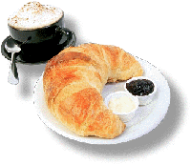 | 